Міністерство освіти і науки України
Головне управління освіти і науки
Полтавської облдержадміністрації
Зіньківський професійний аграрний ліцей

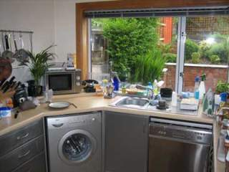
XXI cторіччя:
комп'ютер на уроках фізики.
Методична розробка
нестандартного уроку з використанням
мультимедійних технологій.
Тема уроку
"Шкала електромагнітних випромінювань"

Розробила викладач
фізики та інформатики
Бендас Наталія Михайлівна

Опис педагогічних методів
і прийомів навчання
на уроках фізики
Опис педагогічних методів і прийомів навчання, використаних для проведення уроку з фізики по темі: «Шкала електромагнітних випромінювань. Застосування різних видів випромінювань. »
- Йти вперед – означає втратити душевний спокій
Залишатися на місці – означає втратити себе.
У найвищому сенсі рух вперед означає пізнання.
Наш час – це час суттєвих змін у науці, техніці, інформаційному середовищі, освіті. Суспільству потрібні люди, які здатні приймати нестандартні рішення, вміють творчо мислити. Для сучасного учня професійно – технічної освіти відчувається потреба творчого мислення, яка дозволяє створювати та знаходити нові шляхи розвитку.
Орієнтуючись на основні риси і особливості нинішнього етапу розвитку суспільства, слід відмітити, що особливими якостями особистості учня повинні стати функціональна грамотність і мобільність. Програмісти пишуть програмне забезпечення для комп’ютерів. А хто пише програмне забезпечення для людського мозку? Одним із вирішальних чинників розв’язання цих завдань є розвиток креативного мислення учнів. Що ж таке креативність?
«Креативність – це не природний талант, - неодноразово наголошував доктор Ервард де Боно, - а радше навик, якому можна навчитися. Для того, щоб досягти креативності, слід кидати виклик установленим твердженням та правилам. Адже протореною стежиною, наше мислення часто упускає з поля зору приховані можливості, які знаходяться поза нею.» Термін «креативність» має подвійне значення: творчість і створення.
Креативне мислення – один із видів мислення, що характеризується створенням суб’єктивно нового продукту та новоутвореннями в самій пізнавальній діяльності з його створення. Новоутворення стосуються мотивації, мети, оцінок. Ігри, моделювання, самостійна робота, дослідно-експериментальна діяльність, робота над проектами сприяють формуванню креативної особистості. Для досягнення мети уроку по темі: «Шкала електромагнітних випромінювань. Застосування різних видів випромінювання.» використані різні методи і форми.
Метод «Шість капелюхів мислення»
Основою такої технології являється метод «Шість капелюхів мислення», створений Едвардом де Боно, великим спеціалістом в області творчого і концептуального мислення, доктором медицини і психології, керівником Центру по вивченню мислення Оксфордського університету.
Чому капелюхи?
По – перше, кожному з шести капелюхів відповідає свій власний, індивідуальний колір, що розрізняє його серед остальних і наділяє його характерними, що притаманні тільки йому рисами і якостями – кольорова гама робить кожний капелюх особливим, неповторним. Кожний капелюх вказує роль, на відповідний тип мислення і діяльності.
Теорія Едварда де Боно шести капелюхів мислення
Білий капелюх: інформація |  | Детальна і необхідна інформація. Тільки факти. Яка ще необхідна інформація?  Використовується для того, щоб спрямувати увагу на інформацію. У цьому режимі мислення нас цікавлять лише факти. Ми задаємося питаннями про те, що ми вже знаємо, яка ще інформація нам необхідна і як нам її отримати.
Жовтий капелюх: логічний позитив |  | Символічне відображення оптимізму. Дослідження можливих успіхів і позитивних сторін. Переваги. Чому це спрацює?  Вимагає переключити свою увагу на пошук переваг і позитивних сторін ідеї, яка розглядається.
Чорний капелюх: критика |  | Застерігає і змушує думати критично. Що може статися поганого або що піде не так? Обережність.  Дозволяє дати волю критичним оцінками, побоюванням й обережності. Вона захищає нас від нерозважливих і непродуманих дій, вказує на можливі ризики і підводні камені. Користь від такого мислення безсумнівна, якщо, звичайно, нею не зловживати.
Червоний капелюх: почуття та інтуїція |  | І не намагайтеся їх пояснити. Які почуття в мене виникають?  У режимі червоного капелюха в учасників (якщо це колективне обговорення) є можливість висловити свої почуття та інтуїтивні здогади щодо питання, яке обговорюється, не вдаючись у пояснення про те, чому це так, хто винен і що робити далі.
Зелений капелюх: креативність |  | Зосередження на творчості, альтернативних рішеннях, нові можливості та ідеї. Це можливість висловити нові поняття та концепції.  Перебуваючи під зеленим капелюхом, ми придумуємо нові ідеї, модифікуємо вже існуючі, шукаємо альтернативи, досліджуємо можливості, взагалі, даємо креативності зелене світло.
Синій капелюх: управління процесом |  | Керування розумовими процесами. Гарантія дотримання всіх шести капелюхів.  Синій капелюх відрізняється від інших капелюхів тим, що він призначений не для роботи зі змістом завдання, а для управління самим процесом роботи. Зокрема, його використовують на початку сесії для визначення того, що належить зробити, і в кінці, щоб узагальнити досягнуте і поставити нову мету.
По – друге, капелюха легко одягати і знімати. Це важливо завжди, у всіх ситуаціях, коли людина повинна вміти застосовувати всі ресурси свого мислення і діяльності в залежності від поставленої задачі. Одягання «мислеварильного» капелюха призвано допомогти людині набути потрібного стану свідомості, зосередиться на виконанні відповідної операції.
По – третє, «капелюхи мислення» дають структуру для використання паралельного мислення і уходу від суперечок, в більшості ситуацій, що забирають час без користі. Як правило, кожна людина має свій погляд на предмет, і чим вищі інтелектуальні здібності людини, тим сильніше вона буде захищати свою позицію, своє уявлення про предмет. Використання «мислеварильних» капелюхів відкриває можливість домовитися з співбесідником, прийти до згоди. Затверджена в капелюхах символіка вигідна для того, щоб попросити кого – небудь «розвернути» потік своїх думок в потрібному напрямку. Можна попросити людину надіти чорного капелюха і подумати про мінуси, які закладені в його власній ідеї, або, під полями жовтого капелюха подумати про плюсах, які з тією очевидністю, закладені в ідеях других ідей.
Технологію «Шість капелюхів мислення» можна віднести до інформаційно – комунікаційних технологій тому, що для обговорення уроку використовується форум, тому, що це дійсно інформаційно – комунікаційна технологія уроків з використанням ділової гри.
Метод проектів.
Проектна діяльність – одна з популярніших форм організації роботи з учнями у нашому ліцеї. Вона розвиває пізнавальні навички учнів, критичне мислення,формує уміння конструювати свої знання, вчить орієнтуватися в інформаційному просторі. Робота над проектом – це самостійна діяльність учнів, яка вміло організовується та корегується вчителем.
Найбільш ефективно інформаційна компетентність учнів формується при сумісному виконанні трьох умов: проблемного навчання, використання мультимедійних технологій і методу проектів. Нетрадиційні уроки, зокрема метод проектів, допомагають не тільки сформувати певний набір знань, але і збудити в учнів прагнення до самоосвіти, реалізації своїх здібностей.
Проектна діяльність розвиває пізнавальні навички учнів, критичне мислення, формує уміння конструювати свої знання, вчить орієнтуватися в інформаційному просторі. Робота над проектам сприяє формуванню креативної особистості.
Фізика – наука майбутнього. Кожний урок фізики – це екскурс до глибин природних явищ, ніби політ у майбутнє. Творча енергія викладача стимулює учня до всебічного вивчення фізичних явищ природи, вміти аналізувати їх, розумно поєднувати з життям людства, нашої планети.
Тема уроку.
Розділ програми. Випромінювання і спектри.
Місце уроку у навчальному процесі: урок у рамках стандарту, розрахований на учнів ІІ курсу професійно – технічних навчальних закладів, кулінарного профілю.
У результаті вивчення теми учень повинен:
- давати поняття електромагнітне випромінювання;
- класифікувати електромагнітні випромінювання;
- знати практичне застосування випромінювання у професії кухар, кондитер, побуті, техніці;
- аналізувати ступінь впливу електромагнітних випромінювань на організм людини;
- визначати методи захисту.
Урок – ділова гра з використанням методу проектів та «Шести капелюхів мислення » проводиться з метою узагальнення матеріалу з теми «Шкала електромагнітних випромінювань»
Форма проведення уроку – захист проектів
Мета уроку.
Навчальна мета.
- Узагальнити, систематизувати вивчений матеріал про весь діапазон електромагнітних випромінювань;
- поглибити знання учнів з даної теми;
- показати значення теми «Шкала електромагнітних випромінювань» в формуванні уявлення учнів про фізичну картину світу;
- показати практичне застосування випромінювань, у професії кухар, кондитер, побуті, техніці;
- розглянути вплив різних ділянок шкали на здоров’я людини;
- показати можливості комп’ютера в організації навчального процесу.
Розвиваюча мета.
- Продовжувати розвивати пізнавальний інтерес;
- інтелектуальні і творчі здібності учнів в процесі самостійного здобуття знань і вмінь з фізики з використанням різних джерел інформації, в тому числі засобів сучасних інформаційних технологій,
- вибирати головне, систематизувати матеріал.
- розвивати творчі здібності учнів, вміння креативно мислити, використовуючи метод «шість капелюхів мислення»;
- формувати вміння виділяти головне, узагальнювати робити висновки;
- стимулювати зацікавленість до предмету, шляхом використання додаткових джерел – ресурсів Internet.
Виховна мета.
- Виховувати навики співробітництва в процесі сумісної роботи;
- виховувати навички самостійної роботи та роботи в команді;
- виховувати вміння презентувати свій досвід роботи.
Тип уроку. Урок ділова гра, з використанням проектної методики.
Обладнання. Комп’ютерний клас, комп’ютери обладнані програмами і додатками інтегрованого пакету Microsoft Office (текстовий редактор MS Word, Excel, PowerPoint, Publicher), мультимедійний проектор.
Презентації:
- Подорож по шкалі електромагнітних випромінювань.
- Електромагнітні випромінювання - користь чи зло?
- Електромагнітні випромінювання на службі кухаря, кондитера.
Форма проведення уроку – навчальний проект.

№ етапу | Етапи | Час | Прийоми та методи
І. | Організаційний момент | 2 | Коментар вчителя
ІІ. | Актуалізація опорних знань | 4 | Фізичний диктант
ІІІ. | Мотивація навчальної діяльності | 3 | Коментар вчителя
ІV | Захист учнівських проектів:  перша частина конкурсна. | 30 | Учні захищають свої міні – презентації, публікацію та веб - сайт
V. | Рефлексія: друга частина | 3 | Пояснення. Метод прес для аргументації і формулювання своєї думки
VI. | Офіційна: третя частина | 2 | Коментар експертів. Експерти аналізують роботу учнів і роблять висновки.
VII. | Домашнє завдання | 1 | Повторити теоретичний матеріал та формули і підготуватися до розв’язування задач.

Автор навчального проекту:
Прізвище, ім’я та по-батькові: | Бендас Наталія Михайлівна
Місце роботи / Назва навчального закладу: | м. Зіньків професійний аграрний ліцей

Опис проекту
Назва проекту: | Від тераметрів до пікометрів
Основні питання:
Ключове питання: | Електромагнітні випромінювання – користь чи зло?
Тематичні питання: | - Електромагнітні випромінювання на службі кухаря, кондитера.  - Чи можу я відмовитися від використання електромагнітних випромінювань?
Змістові питання: | - Що називається електромагнітними випромінюваннями?  - З якою швидкістю поширюються електромагнітні хвилі?  - Які види випромінювань вам відомо? Скільки їх?  - Чи знаєш ти вчених, відкривачів випромінювань? Перечислити їх імена.

Навчальні предмет: відмітити предмети, з якими пов’язаний ваш
навчальний проект
Українська мова і література  Інформатика | Фізика, астрономія  Математика  Біологія | Хімія  Виробниче навчання для груп кухар, кондитер  Устаткування підприємств харчування
Класи: відмітити класи, яких стосується ваш навчальний проект
 | Учні ІІ курсу професійно – технічних навчальних закладів, кулінарний профіль

Державні освітні стандарти та навчальні програми:
Планування навчального матеріалу з фізики у 11 класі, рівень стандарту для ЗОНЗ

Мета проекту
- Оволодіння раціональними методами пізнавальної діяльності учнів;
- формування дослідницьких навиків в учнів;
- розвиток інтелекту учнів через залучення їх в проектну роботу і інформатизацію навчального процесу;
- розвивати навики групової діяльності;
- оволодіння учнями комунікативної і інформаційної культури, культурою групової і індивідуальної діяльності.
Задачі проекту:
підібрати, узагальнити, систематизувати матеріал про електромагнітні хвилі;
поглибити і розширити знання учнів з цієї теми, а саме застосування
різних видів випромінювань та дія їх на організм людини;
оформити роботу з використанням інформаційно – комунікаційних технологій;
презентація проекту.

Навчальні цілі та очікувані результати навчання: | Діяльність учнів:
Навчити учні самостійно працювати з літературою та мережею Інтернет.  Розвивати пошукові навички для одержання потрібної інформації.  Формувати навички планувальної діяльності.  Вчити аналізувати та систематизувати дані.  Навчити робити висновки.  Вчити вибирати головне.  Формувати вміння аргументувати.  Вчити розподіляти дані по категоріях та створювати структурні схеми. | Діяльність учнів по створенню презентації:  - визначення проблеми, над якою потрібно  працювати: «Електромагнітні випромінювання – користь чи зло».  - Перегляд запропонованого вчителем  електронного засобу навчання,  - складання учнями плану створення  презентації, який би дав можливість  розкрити і висвітлити зміст ключового  та тематичних питань;  - створення презентації згідно складеного плану;  - складання плану захисту презентації.  Діяльність учнів по створенню публікації:  підбір матеріалу з літератури, мережі Інтернет з теми «Електромагнітні випромінювання »;  - підбір ілюстрацій, що відображають  технологічний процес;  - використання матеріалів власних  досліджень (результати  опитування, створену анкету, діаграму,  висновки);  - систематизація підібраного матеріалу  (відповідність сусідніх матеріалів по  змісту, логічність їх розташування);  - обговорення та затвердження інтерфейсу публікації (щоб він відповідав даній темі);  - створення публікації;  - аналіз створеного та перевірка відповідності вимогам.  Діяльність учнів по створенню веб-сайту:  - визначають тему дослідження  - «Чи можу я обійтися без застосування електромагнітних випромінювань?»  - визначають мету;  - знаходять і вносять інформацію, ілюстрації, що відповідають даній темі;  - оформляють веб-сайт.
Оцінювання знань та вмінь учнів:
Доречність, змістовність та грамотність вибраної інформації, вдале використання фотоматеріалів, правильність проведення опитування, його опрацювання, побудова діаграми, вміння вибирати головне, вміння правильно робити висновки, вміння змістовно, цікаво, альтернативно представляти презентації, публікацію та веб – сайт.
Ключові слова:
Електромагнітні випромінювання, дія, організм людини, тераметри, пікометри, користь, зло, види випромінювань, видиме, рентгенівське

І. Організаційний момент.
Викладач. Синій капелюх.
Наша експертна комісія сьогодні запросила всіх вас для того, щоб провести набір співробітників до нового ресторану. На засіданні присутні: експертна комісія з кадрових питань (викладач, адміністрація) та претенденти на пропоновані посади (учні групи кухар, кондитер). Ви вже знайомі з умовами проведення відбору з буклету, який ви отримали два тижні тому. Всі згодні. Одна з груп сьогодні отримає роботу, тому просимо всіх показати на що ви здатні.
Перший етап роботи – перевірка фахових знань.
ІІ. Актуалізація опорних знань.
Зараз ми напишемо коротенький фізичний диктант для перевірки фахових знань. Результати будуть враховуватися при підведенні підсумків. Кожне запитання оцінюється в один бал.
Фізичний диктант.
- З якою швидкістю поширюється електромагнітна хвиля у вакуумі? (300000км/с)
- Які фізичні величини характеризують діапазони випромінювань? (Частота, довжина хвилі)
- Записати формулу, яка показує зв'язок швидкості поширення електромагнітної хвилі у вакуумі, частоту і довжину хвилі.
( c=λ·ν)
- Одиниці вимірювання довжини хвилі. (Метри)
- 14ГГц перетворити в Гц (Гц)
- Скільки основних кольорів вам відомо? (Сім)
ІІІ. Мотивація навчальної діяльності.
Викладач. (Викладач виступає під полями синього капелюха)
Синій капелюх: управління процесом |  | Керування розумовими процесами. Гарантія дотримання всіх шести капелюхів.
Світ постає перед нами, як суцільне володіння хвиль: великих та малих, довгих та коротких. Одні піднімаються вище щогл найбільших кораблів, інші і в мікроскоп не побачиш. Є такі, що на одному подиху пробігають навколо земної кулі, і такі, для яких атоми стають нездоланними перепонами…
Бачите, як лл’ються на вас з неба хвилі у вигляді сонячного проміння, як тремтять у листі, наповнюють музикою, б’ються у кожній жильці?
Епіграфами сьогоднішнього уроку я вибрала слова
Двоє людей, які прагнуть зрозуміти одне одного,
мають спочатку суперечити одне одному
Г. Блатар, французький філософ
Креативність не талант, а навичка
Ці вислови показують мету уроку, що потрібно не тільки добре розбиратися в фізичних питаннях, але треба знати де застосовується те чи інше електромагнітне випромінювання, як воно діє на здоров’я людини, природу електромагнітних випромінювань.
Сьогодні ми з вами проведемо урок ділова гра. Всесвіт – океан електромагнітних випромінювань. Ми живемо в цьому океані, не помічаючи пронизуючих оточуючий простір хвиль. Гріючись біля каміну або запалюючи свічку, людина заставляє працювати джерело цих хвиль, не задумуючись про їх властивості. Але знання – сила: відкривши природу електромагнітних випромінювань, людство на протязі ХХ століття опанувало і поставило собі на службу самі різні його види.
Ви також зробили для себе багато відкриттів при підготовці до уроку, багато чому навчилися. Підготовчий етап проводився під полями «білого капелюха».
Білий капелюх: інформація |  | Детальна і необхідна інформація. Тільки факти. Яка ще необхідна інформація?
За два тижні вам були роздані буклети з завданнями і запропонований план.
- Від тераметрів до пікометрів.
- Електромагнітні випромінювання – користь чи зло?
- Електромагнітні випромінювання на службі кухаря, кондитера.
- Дія електромагнітних випромінювань на організм людини.
- Взяти інтерв’ю у спеціалістів різних категорій населення:
«Погляд на електромагнітні випромінювання»
- Провести опитування серед учнів ліцею: «Чи можу я обійтися без застосування електромагнітних випромінювань?».
Відповідно до завдань кожна група створила презентації, публікацію і веб – сайт.

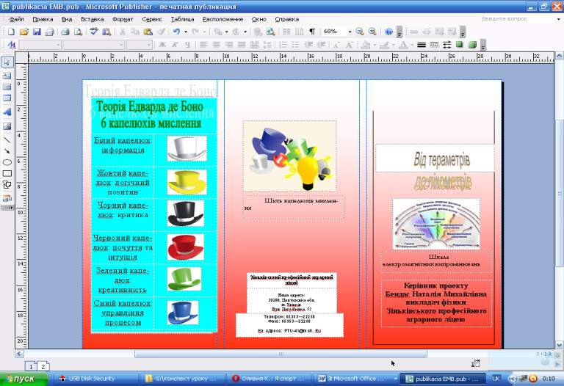

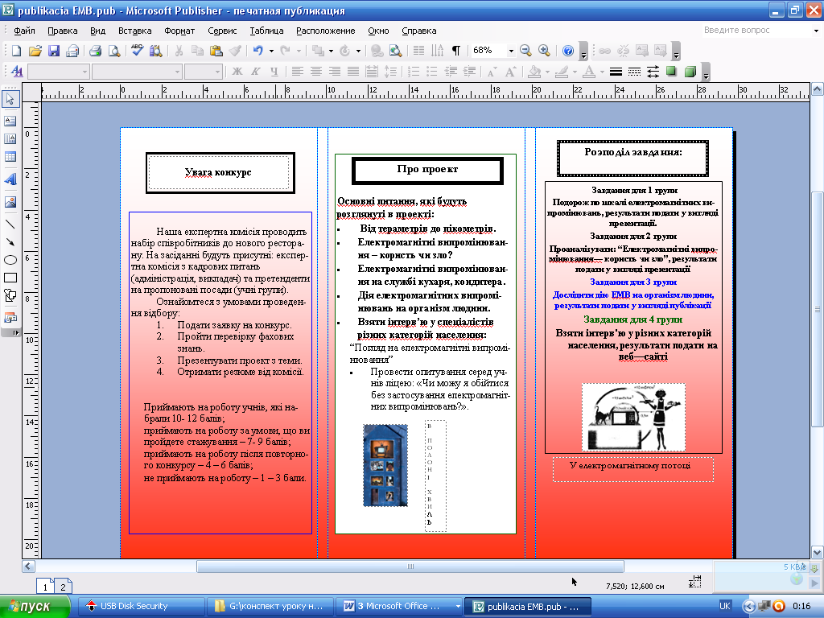

V. Захист учнівських проектів.
В майбутньому не грамотним буде вважатися не той, хто не вміє читати, а той хто не уміє навчатися. Зараз ви продемонструєте свої роботи. Для захисту кожній групі відводиться 3 – 5 хвилин. Це приблизний план, якщо його дотримуватися, то часу уроку нам не вистачить. Тому кожна група представляє свій варіант захисту свого матеріалу – міні – проекту. (Учні представляють свої роботи під капелюхами різних кольорів, розповідають про отримані дані, про зміст презентацій, публікації, веб - сайту).
Перша частина - конкурсна.
І група виступає під полями білого капелюха, так як учні групи узагальнюють матеріал одержаний на попередніх уроках.
Білий капелюх: інформація |  | Учні демонструють презентацію «Подорож по шкалі електромагнітних випромінювань». Показують, які види випромінювань вивчені і які основні характеристики цих випромінювань. Скільки цих випромінювань.

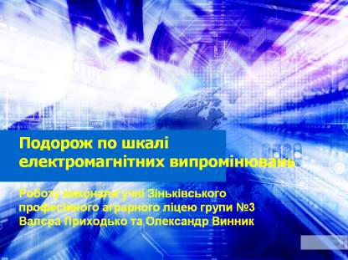
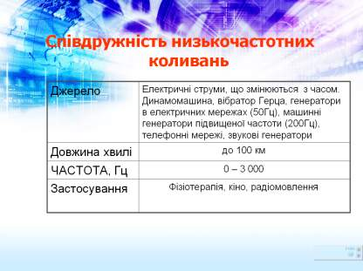

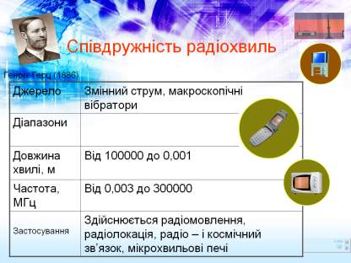
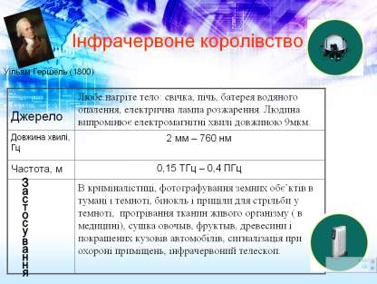

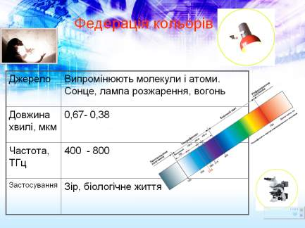
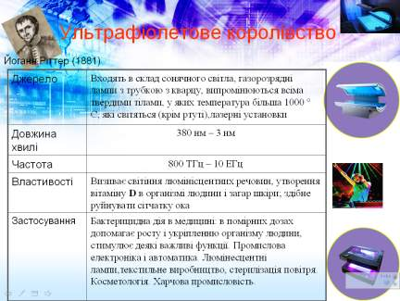

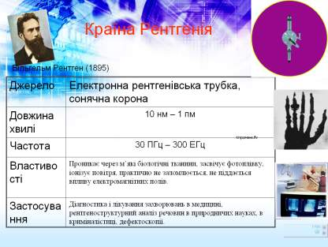
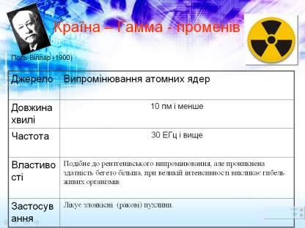

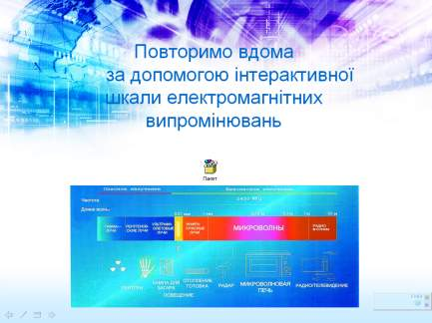

ІІ група виступає під полями жовтого та чорного капелюхів. (Одна презентація, капелюхи використовуються почергово)
Жовтий капелюх: логічний позитив |  | Учні демонструють презентацію, в якій показують застосування електромагнітних випромінювань з позитивної сторони і аргументують, чому вони являються позитивними..
Чорний капелюх: критика |  | Презентація в якій виділяються протиріччя, недоліки, аналізуються їх причини. Роз’яснюють вплив електромагнітних випромінювань на організм людини.

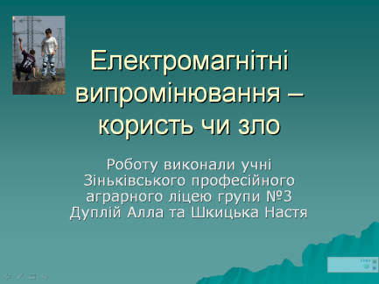
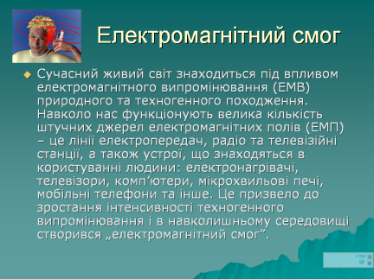

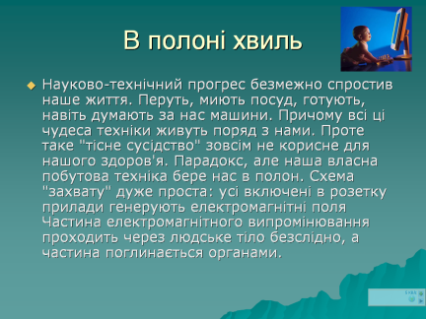
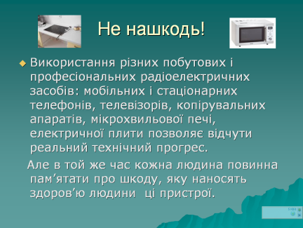

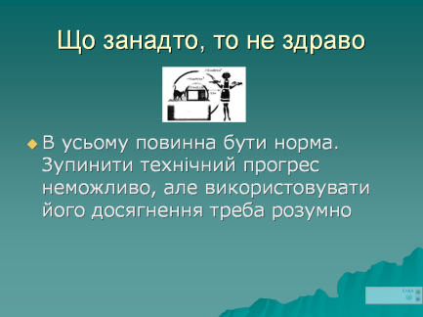
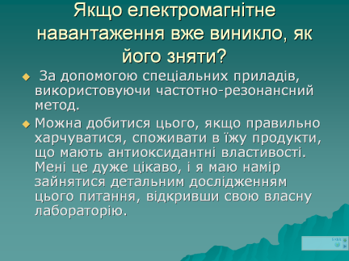

ІІІ група виступає під полями зеленого капелюха.

Зелений капелюх: креативність |  | Результатом роботи є створення презентації, в якій показують свої творчі можливості для вирішення проблеми про використання електромагнітних випромінювань у професії кухар, кондитер.

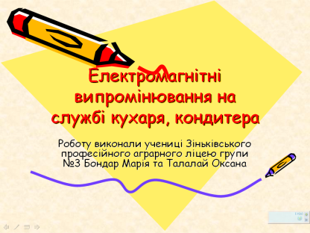
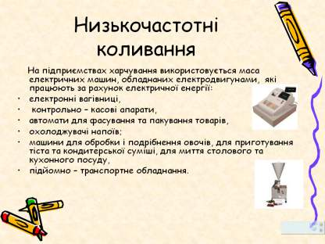

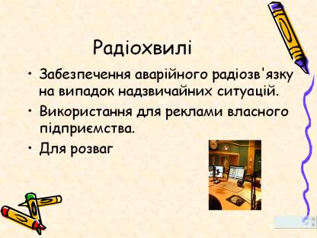
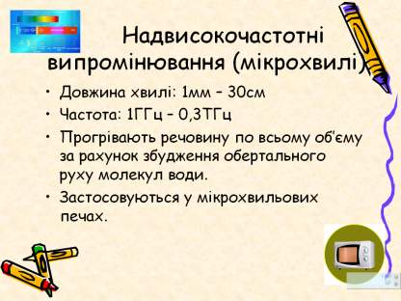

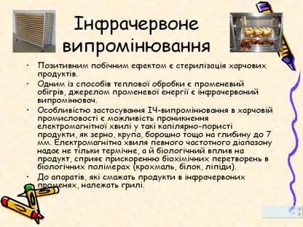
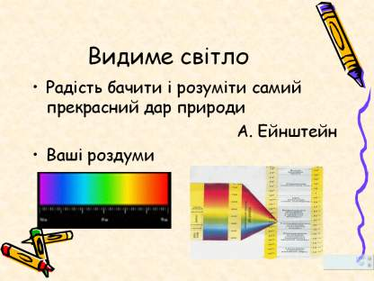

IV група виступає під полями червоного капелюха.
Червоний капелюх: почуття та інтуїція |  | Учні демонструють публікацію. Вони брали інтерв’ю у працівників різних професій, кожний висловив свою точку зору, що до електромагнітних випромінювань.
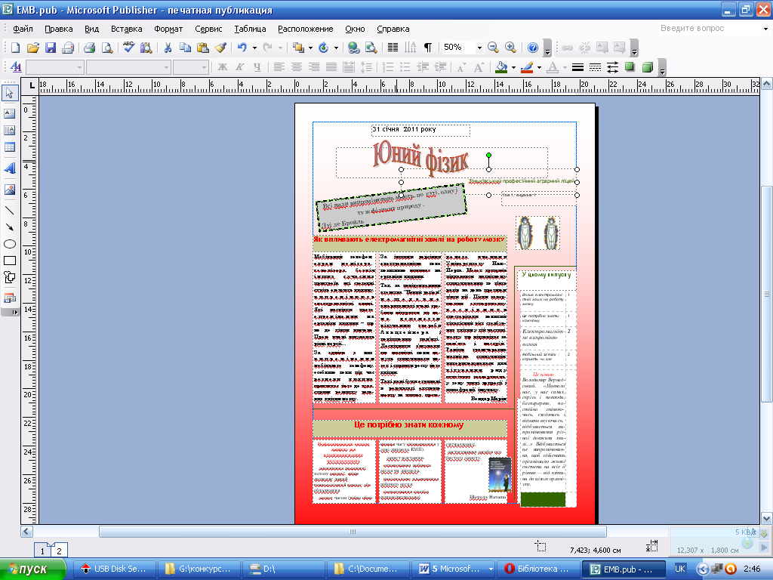

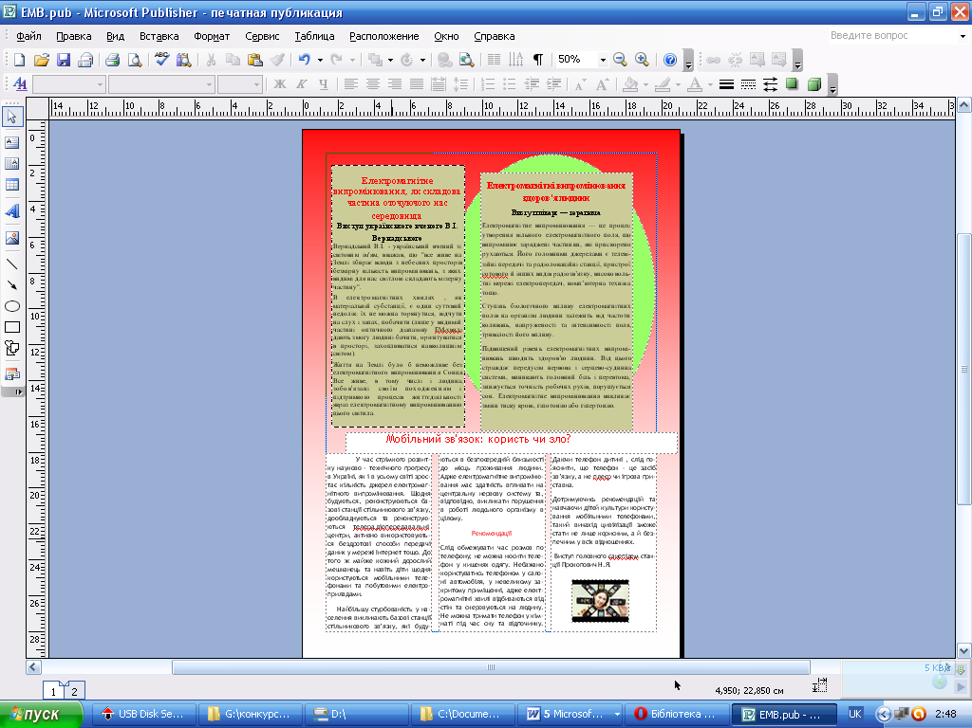
V група виступає під полями чорного капелюха.
Чорний капелюх: критика |  | Учні демонструють веб - сайт, показують, як впливає використання різних пристрої, які випромінюють ЕМВ на організм людини. Проводять тест і дають корисні поради.

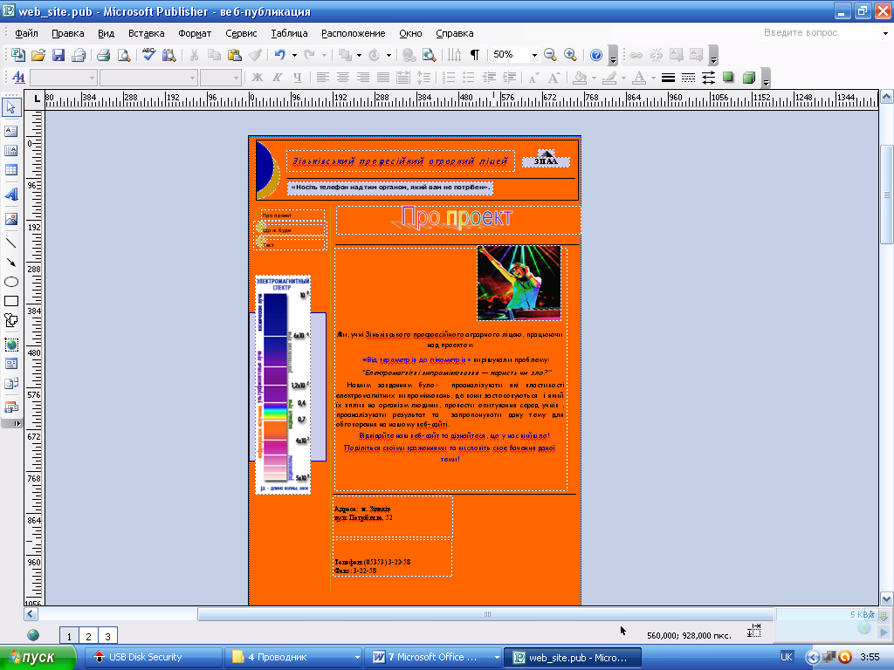
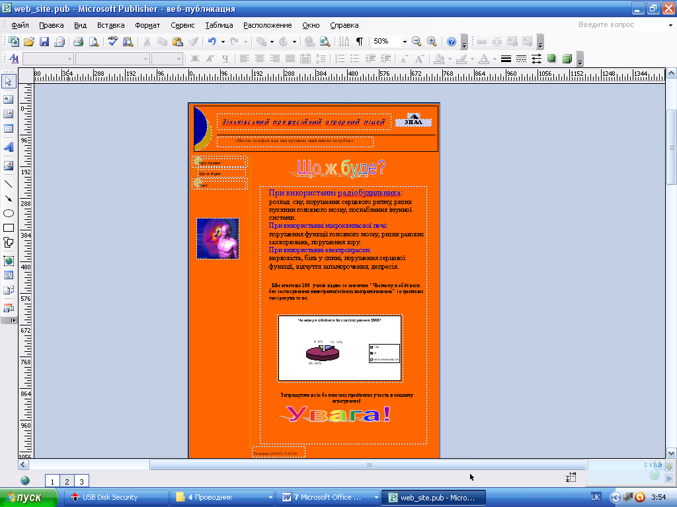

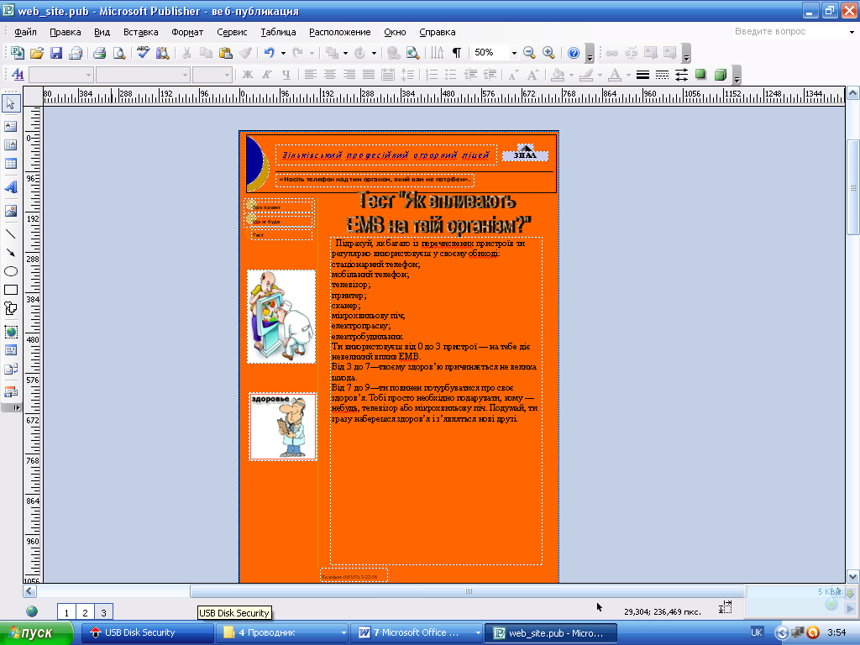
VI. Рефлексія. Друга частина. Оцінювання навчальних досягнень.
Викладач. Виступає під полями синього капелюха. Ми вислухали вас та перевірили ваші роботи. Але мені хотілось би почути від вас. Ви можете відповідати під полями капелюха, який найбільше підходить до вашої думки.
- Як ви вважаєте, хто з вас отримає роботу?
- Чи хотіли б ви так проходити прийом на роботу?
- Який етап для вас був самим важким?
- Офіційна. Третя частина.
А тепер надамо слово експертам. Експерти аналізують роботу учнів і роблять такі висновки:
приймають на роботу учнів, які набрали 10- 12 балів;
приймають на роботу за умови, що ви пройдете стажування – 7- 9 балів;
приймають на роботу після повторного конкурсу – 4 – 6 балів;
не приймають на роботу – 1 – 3 бали.
- Домашнє завдання. Повторити теоретичний матеріал та формули і підготуватися до розв’язування задач. Розробити таблицю «Основні формули з розділу «Випромінювання та спектри»»
Використані джерела.

- http://reff.net.ua/
2. dere.com.ua креативність – не талант, а навичка
uran.net.ua/ теорія Едварда
3. Боно, Эдвард де. Шесть шляп мышления. – СПб., 1997. – 256 с.
4.http://pedagogika.uaforums.ne
5. 1 сентября Фестивалі минулих років

